

Via Milana, 4/A - Imola (Bo)
www.diffusionesport.it
info@diffusionesport.it
Tel. 3397005081

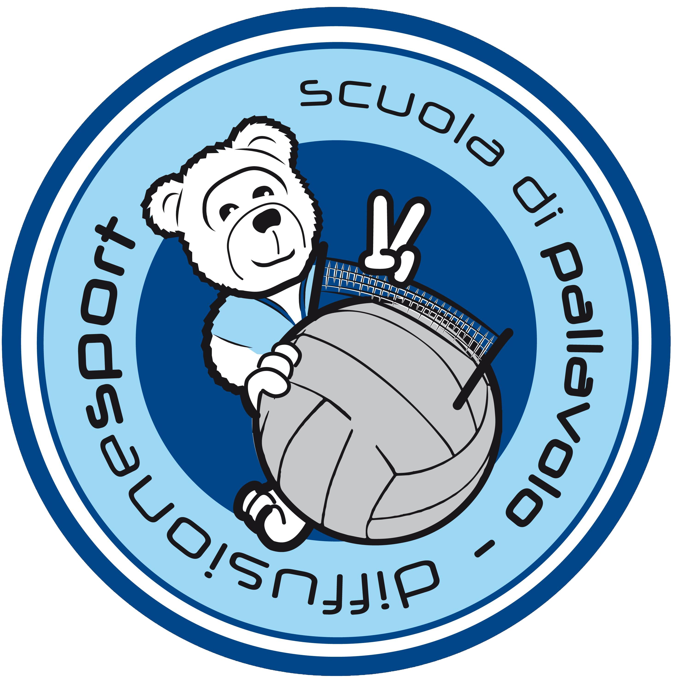







Con preghiera di pubblicazione

IMOLA OSPITA IL YOUNG VOLLEY GRAN PRIX. DIFFUSIONE SPORT HA ORGANIZZATO LA 3^TAPPA DEL TORNEO REGIONALE UNDER 13

E’ il torneo per under 13 più importante della regione che vede la partecipazione delle migliori squadre della categoria. Il young Volley Gran Prix è sbarcato a Imola per la 3 tappa il 26 marzo ospitando un girone all’italiana con quattro squadre in cui oltre alle padrone di casa della scuola di pallavolo Diffusione Sport, targata Agriflor, erano presenti il Reggio Emilia, l’Ozzano e le imolesi della Clai. Le 6 gare in programma si sono disputate nella palestra Penazzi (tutte le gare dell’Agriflor Imola), nella palestra Veterani e nella palestra Rubri a Zolino. Questi i risultati:

Agriflor Imola – Ozzano 3-0
Clai Imola – Reggio Emilia 2-1

Agriflor Imola – Reggio Emilia 2-1
Ozzano – Clai Imola 2-1

Agriflor Imola – Clai Imola 3-0
Ozzano – Reggio Emilia 3-0

Nella prima gara l’Agriflor si è confrontata con l’Ozzano nella rivincita delle sfide di questo inverno andate in scena nel Trofeo provinciale Benuzzi in cui le ospiti hanno sempre prevalso escludendo le giovani atlete di Rita Okrachkova dalle finali del torneo. La gara è stata avvincente e combattuta (il 2°set è terminato 30 a 28 per l’Agriflor) con la vendetta delle imolesi che si è materializzata con un 3-0 bellissimo. Nel secondo incontro l’Agriflor ha prevalso conto Reggio Emilia perdendo l’ultimo set per una mancanza i concentrazione nelle fasi iniziali del parziale, riuscendo comunque a portare a casa la vittoria per 2-1. L’ultimo incontro era il derby che l’Agriflor Imola voleva assolutamente vincere e l’ha fatto senza concedere nulla alle avversarie (25-13/25-13/25-18 i parziali).
La classifica generale dopo le tre tappe vede le imolesi dell’Agriflor al 10°posto con 11 punti.

Per info 3397005081 - info@diffusionesport.it

seguici su:

www.diffusionesport.it




www.facebook.com/diffusionesport.imola

twitter.com/diffusioneimola

www.youtube.com/Diffusionesport

